ООО «АКВА ЛОГО»

Техническое задание
на разработку документации по технологии водоподготовки бассейна.

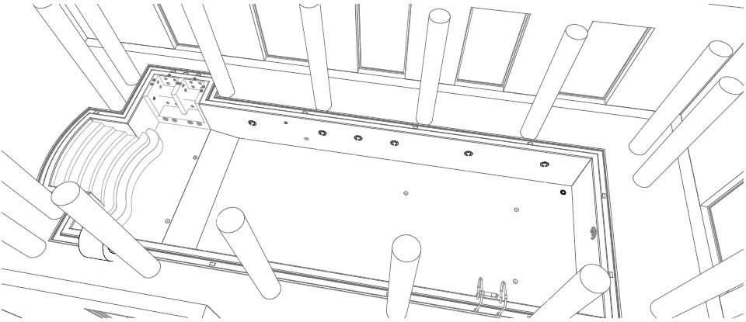

Москва 2026 г.

1
Объем проектирования: Проект водоподготовки, электроснабжения технологического оборудования бассейна, устройства закладных деталей в чаше бассейна, расчет и подбор оборудования воды для
водоснабжения бассейна.

Адрес объекта:

Заказчик:

Исполнитель: ООО "АКВА ЛОГО"

  - Основания для проектирования:
Договор № от " " 2026 г.
  - Объем проектирования:
Проект водоподготовки, электроснабжения
технологического оборудования бассейна, устройства закладных деталей в чаше бассейна, расчет и подбор оборудования воды для
водоснабжения бассейна.
  - Стадийность проекта (нужное пометить):
Стадия П (проектная документация) Стадия Р (рабочая документация)
  - Вид строительства (нужное пометить):
Новое строительство Реконструкция
Другое

  - Особые условия строительства (нужное пометить):
Напишите особые условия строительства (пример: строительство ведется на территории, насыщенной инженерными коммуникациями)

2
  - Сроки выполнения работ:

  - Порядок сдачи работ:
(пример: Исполнитель представляет Заказчику материалы проектной документации в двух (2) экземплярах на бумажных носителях и одном(1) экземпляре на электронном носителе)

  - Необходимость проведения инженерных изысканий (нужное пометить и дополнить):
Не требуется
Другое

  - Нормативы (нужное пометить):
Проект выполнить по действующим в РФ нормам и правилам для бассейнов. (больше подходит к общественным бассейнам)
Проект выполнить по действующим нормам DIN и правилам для бассейнов. (больше подходит к частным бассейнам, которые не трубуют экспертизы)

- Основные требования к проектным решениям (нужное пометить): Проект выполнить по действующим в РФ нормам и правилам для бассейнов. (больше подходит к общественным бассейнам)
Проект выполнить по действующим нормам DIN и правилам для бассейнов. (больше подходит к частным бассейнам, которые не трубуют экспертизы)

  - Характеристики проектируемого бассейна (нужное пометить и дополнить):
Размеры бассейна: Ширина _______ Длинна_______ Глубина____ (примечание: если глубина переменная напишите так: 1,2 - 1,8 м.)

Если бассейн неправильной формы нарисуйте его здесь с размерами:

Назначение бассейна: | 3
Спортивный Оздоровительный Детский:
-младше 7 лет
-старше 7 лет Гидромассажная ванна Холодная купель Плескательный
Другое ___________
Объем бассейна (если вы его знаете, если нет, мы посчитаем сами) м3
Площадь зеркала воды (если вы её знаете, если нет, мы посчитаем сами)
м2

Условия использования:
В помещении На улице
Рассчётная температура воды в бассейне _______ С0
Режим работы:
Постоянно Переодически
Количество смен за день
Отделка бассейна (если комбинированная пометьте несколько пунктов сразу):
Плитка
Мозаика
________________

Здесь вы можете уточнить цвет плитки или мозаики, уточник какую плёнку вы бы хотели установить в ваш бассейн (различия по цвету, стилизация под мозаику или под мрамор)

Эти рисунки вам помогут выбрать облицовку бассейна:
Плитка Мозаика Плёнка

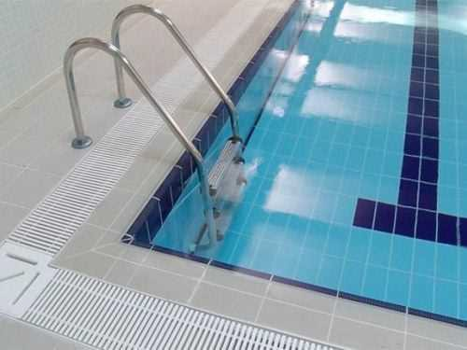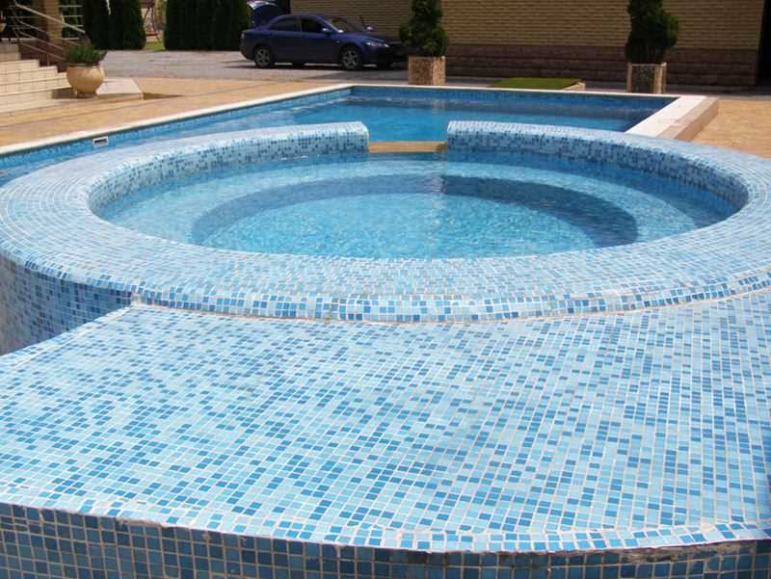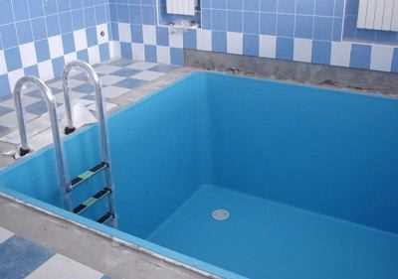

4
2.2 Характеристики водообмена (нужное пометить):
В бассейне проектом предусмотреть водообмен при помощи рециркуляции воды с отбором воды через:
Переливной лоток и донные сливы
Укажите по каким Укажите по каким
сторонам перелив сторонам перелив

Скиммер и донные сливы

Переливной бассейн Скиммерный бассейн
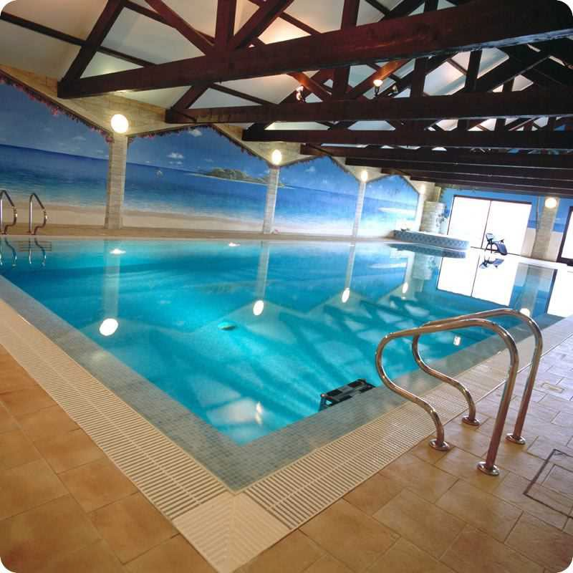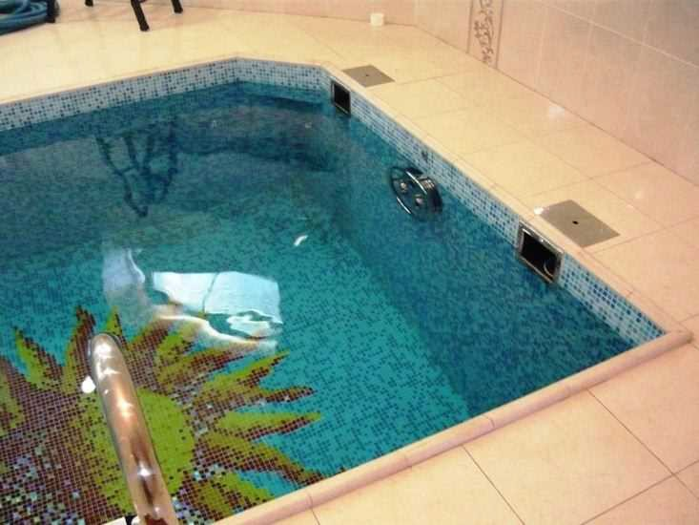
Примечание:
Переливной бассейн требует в обязательном порядке техническое помещение ниже уровня воды в бассейне.
Обеззараживание воды в бассейне(нужное пометить и дополнить): Коагулянт (флокулянт)
Обеззараживание УФ Корректировка pH
Ввод обеззараживающего реагента на основе гипохлорита натрия Обеззараживание на основе активного кислорода Обеззараживание воды на основе озона
Другое
Примечание:
Основой обеззараживания воды в бассейне в 90% случаях является: коагуляция(флокуляция), корректировка pH, ввод обеззараживающего реагента гипохлорита натрия.

5
В бассейне проектом предусмотреть:

- перелив по периметру бассейна;
- забор воды из скиммеров;
- донную подачу очищенной воды;
- стеновую подачу очищенной воды;
- забор воды из компенсационного резервуара в рециркуляционную систему бассейна;
- забор воды из скиммеров в рециркуляционную систему бассейна;
- контур очистки 100 % рециркуляционного потока воды УФ излучением;
- устройство расходомеров показывающих количество свежей воды и количество рециркуляционной воды подаваемой в ванну бассейна;
- подогрев рециркуляционного потока воды с помощью теплообменников;
- подогрев рециркуляционного потока воды с помощью электронагревателей;
- устройство кранов для отбора проб поступающих до и после фильтров;
- сброс загрязненной воды из ванны осуществлять в канализацию через устройства, исключающие возможность обратного попадания стока и запаха из канализации в ванну;
- по обеим продольным сторонам предусмотреть - уступ для отдыха (безопасности);
- все закладные детали бассейна предусмотреть из нержавеющей стали/бронзы;
- все закладные детали бассейна предусмотреть из пластика;
- водоподготовку по схеме(примечание: см. пункт 2.2 "обеззараживаниее воды":

- фильтрация с использованием:
многослойной загрузки; однослойной загрузки;

скорость фильтрации не более м/ч

Примечание:Скорость фильтрации зависит от норм проектирования (см. пункт 2 "основныйе требования к проектным решениям"
Нормы DIN не более 50 м/ч
ГОСТ оздоровительные бассейны не более 30 м/ч ГОСТ детские бассейны не более 20 м/ч
ГОСТ гидромассажные ванны не более 40 м/ч Дополнения:

6
Дополнительное оборудование:
- римский спуск;
- поручень __ шт.;
- лестница __ ступеней – __ шт.;
- лестница ступеней - шт.;

Римский спуск Римский спуск с Лестница из поручнем нержавеющей стали
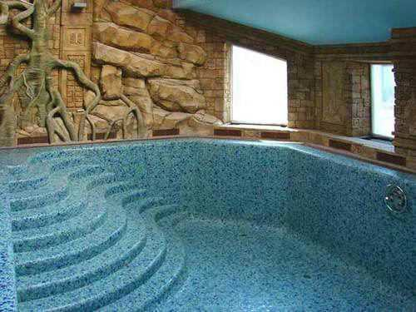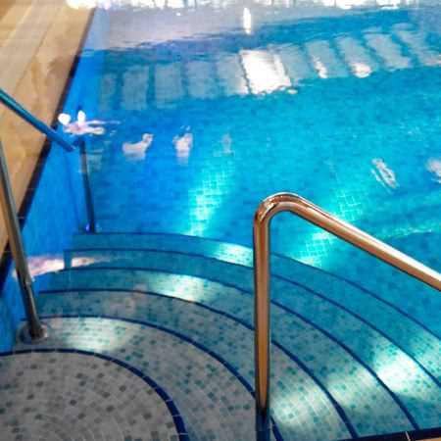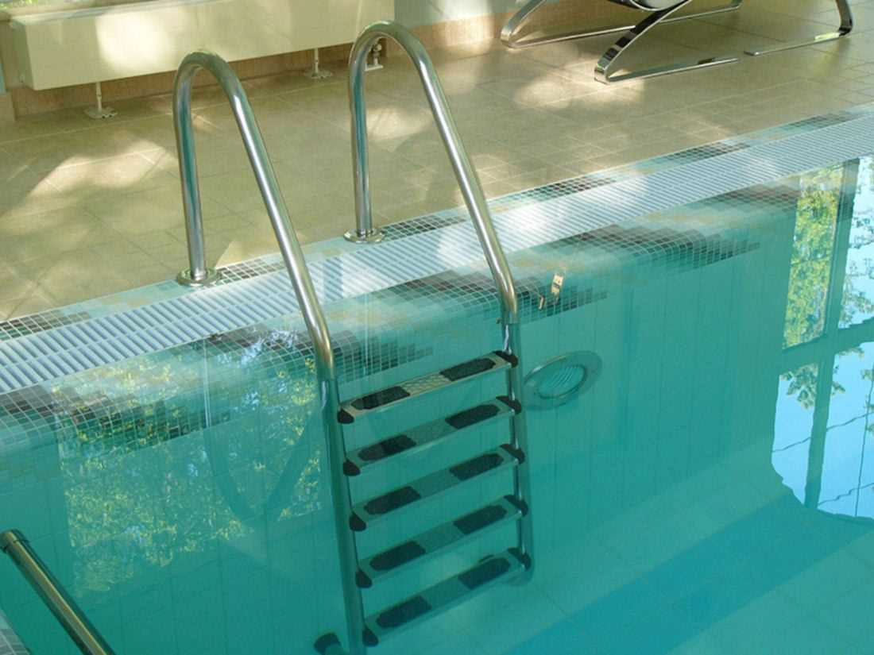

Примечание:
Обратите внимание что римский спуск "крадёт" много пространства в бассейне.
- подводное освещение бассейна прожекторами:
большой маленький галогеновый; светодиодный;
шт.;
определить проектом;

Большой прожектор Маленький
прожектор

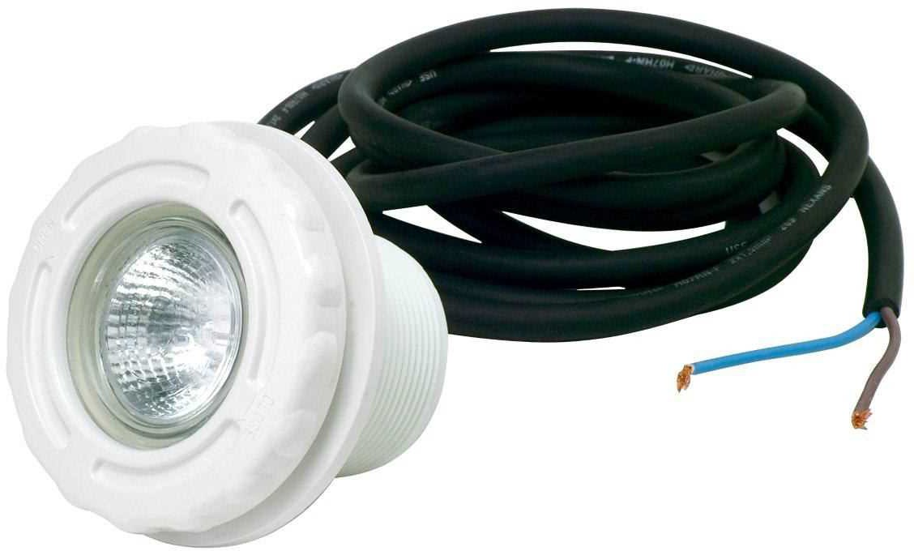

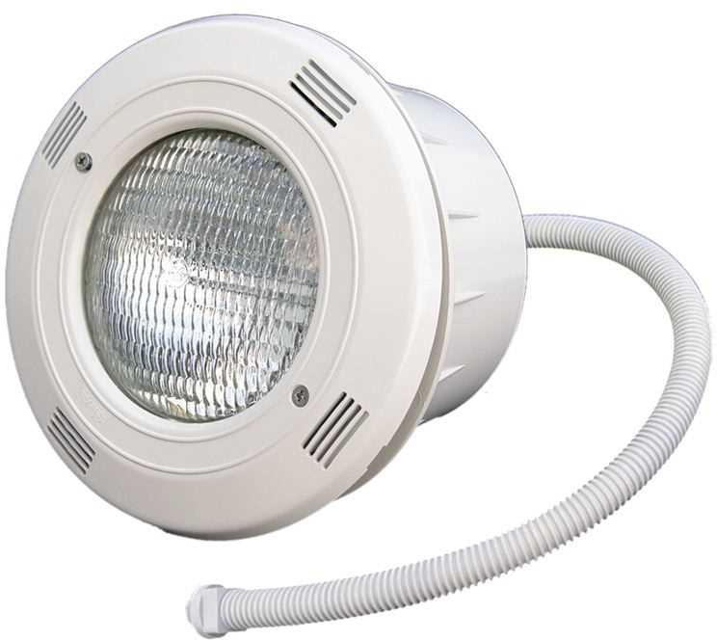

7
Галогеновый прожектор Светодиодный прожектор
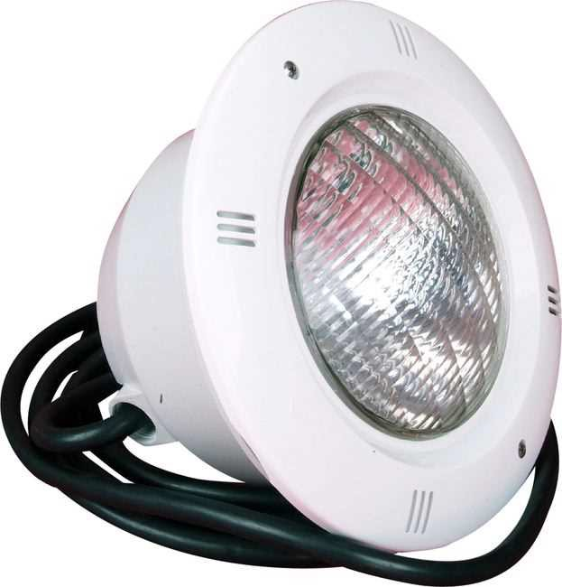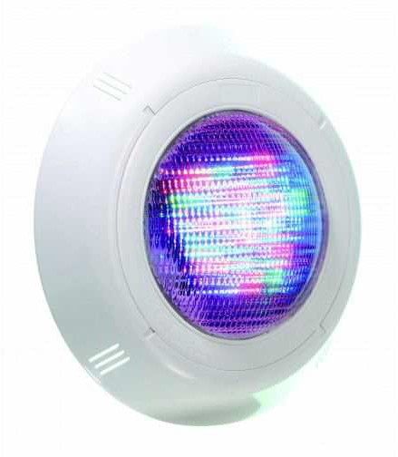

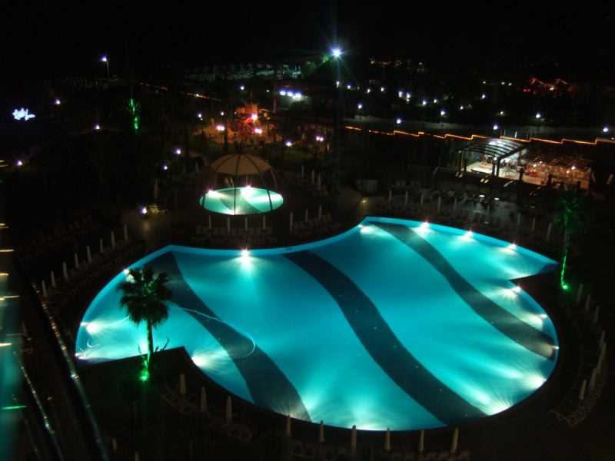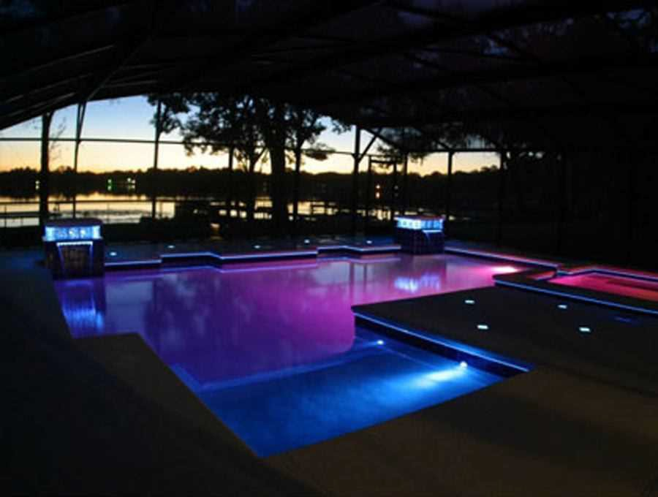
- противоток - шт.;

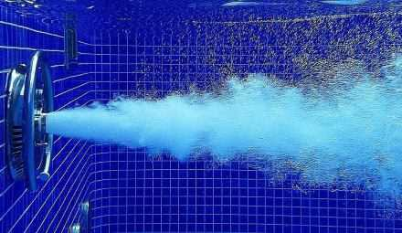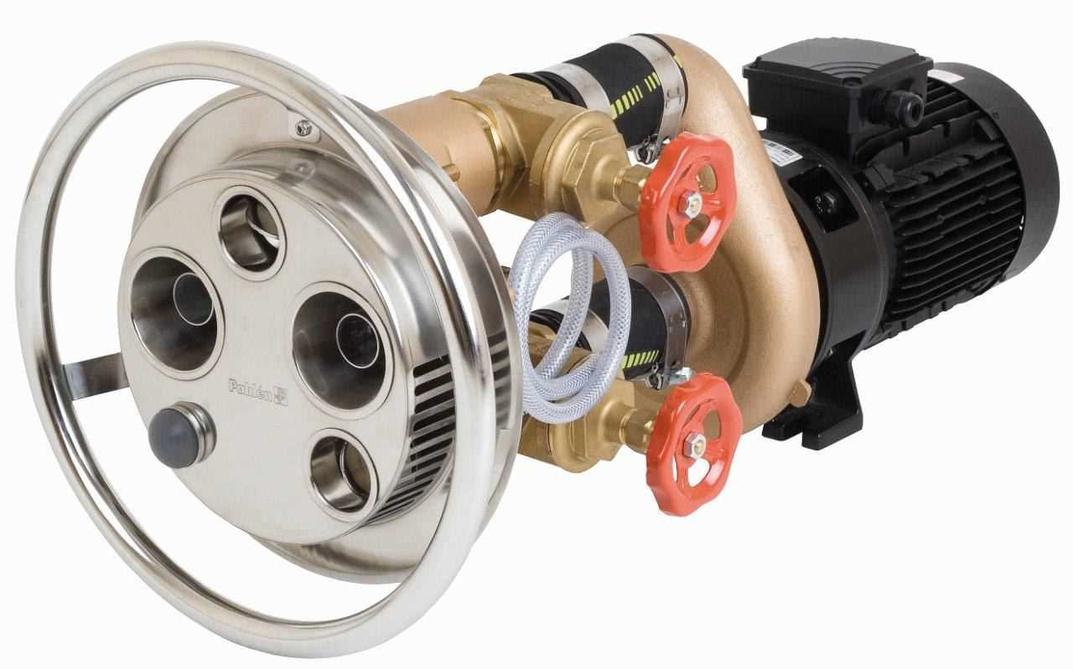
Противоток для бассейна - это устройство искусственного течения создающий направленный поток воды, позволяющий плыть против течения и при этом оставаться на месте относительно бортов бассейна. Противотоки для бассейнов бывают встраиваемые, устанавливаются в стену бассейна при строительстве и навесные противотоки, которые устанавливаются на борт готового бассейна.
Встраиваемые противотоки для бассейнов подразделяются по мощности и по материалу закладного элемента противотока: из пластика, либо из нержавеющей стали, такие как противоток jet swim 2000. Встраиваемые противотоки устанавливаются только при строительстве бассейнов.
Навесные противотоки устанавливаются в готовые бассейны. Навесные противотоки для бассейнов подразделяются по мощности двигателя противотока.
Примечание:
Противотоки актуальны больше для небольших бассейнов.

8
- гидромассажные форсунки:
количество форсунок - шт.; количество комплектов – ___ шт.; количество форсунок - шт.; количество комплектов - шт.; определить проектом;

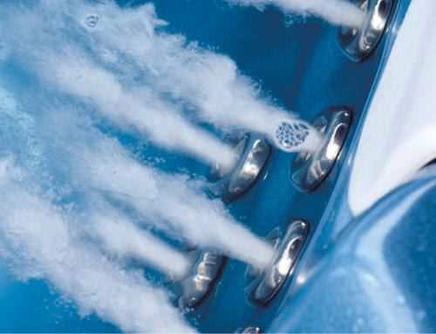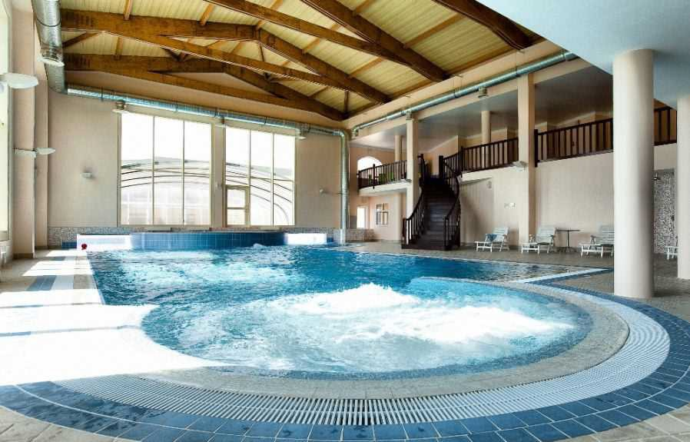

Гидромассажная ванна была изобретена в 1936 году в Берлине. Было замечено, что больные с тяжелыми травмами значительно быстрее идут на поправку, если принимают водные процедуры. Убирается отечность, нормализуется сон. Увеличивается приток кислорода к клеткам. Кожа начинает активнее дышать.
Как основное достоинство гидромассажа хочется отметить его более глубокое воздействие за счет глубокого и интенсивного воздействия теплой воды.
Гидромассаж служит для решения многих проблем. Действие мощной струи стимулирует и придает тонус тканям и мышцам, вызывает расширение кровеносных сосудов кожи и организма в целом, что способствует активизации процесса кровообращения, обмена веществ, снижению веса.
Гидромассажная ванна – панацея от стрессов, напряжения и лучшая броня от неблагоприятной окружающей среды. Подводный массаж способствует быстрому рассасыванию кровоизлияний ускоряет восстановительные процессы. Особенно важно проходить курс гидромассажа весной и осенью, в самые стрессовые для организма периоды перестройки – с зимы на лето и с лета на весну, – чтобы подбодрить и укрепить его, помочь легче перенести невзгоды.

Примечание:
При температуре воды в бассейне с гидромассажем ниже 28 С0 будет некомфортно.

9
- водопад:
тип водопада ____________ количество____ шт.; тип водопада количество шт.;

Водопад Рондо Водопад водная пушка

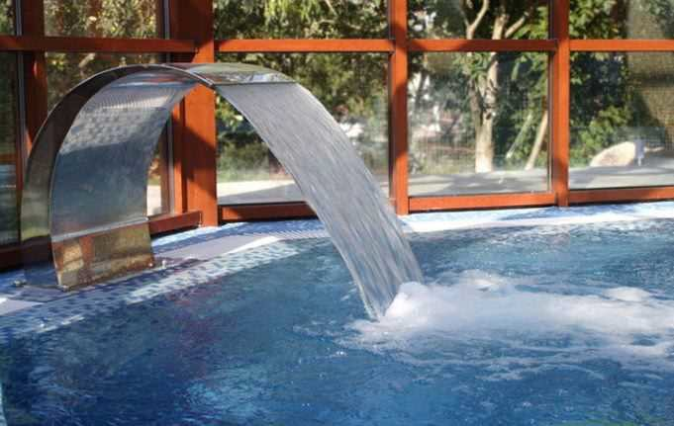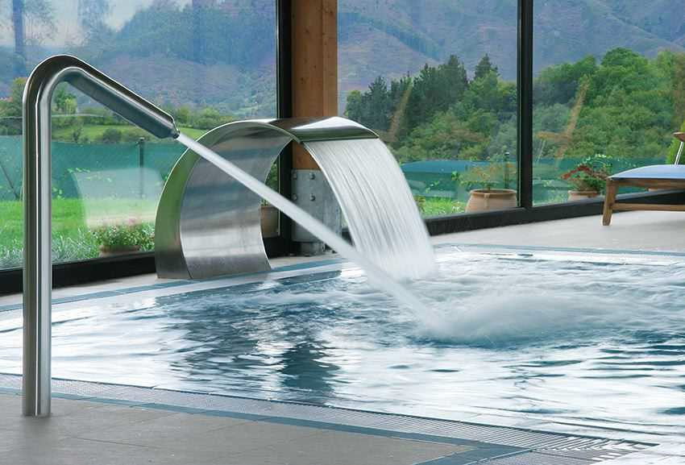

Украшением любого бассейна является установка водопада. Вид каждого водопада не повторим, любая модель имеет свой дизайнерский облик. Водопады сделаны из полированной нержавеющей стали (нержавейки). Основное назначение водопадов – получение гидромассажного эффекта в области шеи, неповторимый дизайн, наполнение бассейна живим обликом.
Примечание:
На фото представлены две самые популярные модели водопадов. По запросу мы предоставим на выбор другие модели водопадов. В приложении "Водопады"
- аэромассажный лежак - шт.;
Аэромассажный лежак Аэромассажный лежак

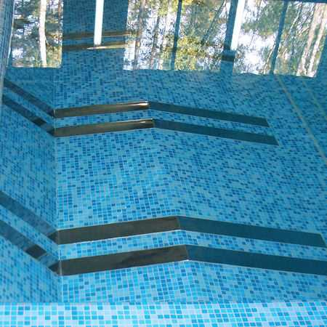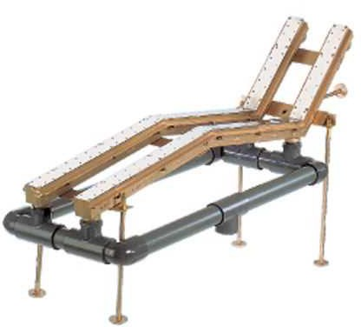
Лежак аэромассажный из нержавеющей стали - рассеивает нагнетаемый в воду бассейна воздух. Создает в воде множество пузырьков, что делает массажный эффект более мягким (эффект жемчужной ванны). Пузырьки воздуха обволакивают тело, приятно массируя и расслабляя его. В отличии от аэромассажного плато, аэромассажные лежаки воздействуют на все тело человека, что приводит к полному расслаблению.

10
- аэромассажное плато - шт.;
- донный гейзер – _________шт.;

Аэромассажное Донный гейзер
плато

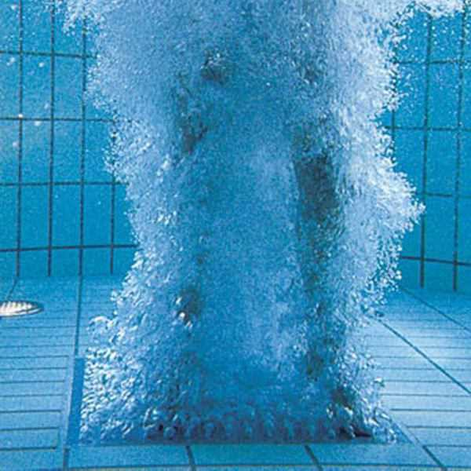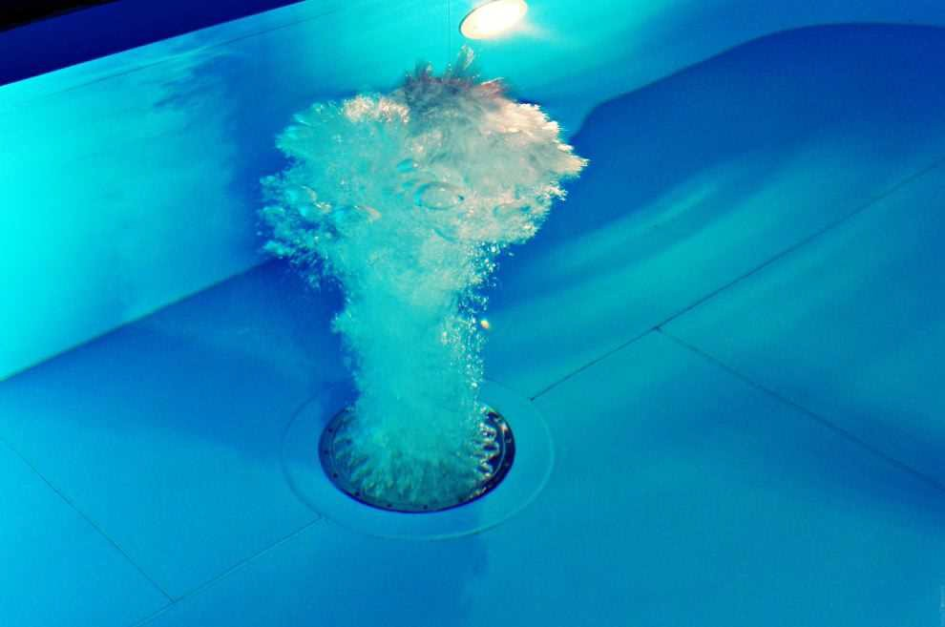

Аэромассаж – это массаж, выполняемый в воде под воздействием пузырьков воздуха. Полезный эффект подобных процедур используется с глубокой древности, когда человек начал принимать ванны в термальных источниках. Позднее аэромассаж стал активно использоваться медициной. Функцией аэромассажа сегодня обладают аэромассажные плато которые подключаются к компрессору и устанавливаются на дно бассейна. Во времяработы плато компрессор нагнетает сжатый воздух и подает его в воду через аэромассажное плато. В результате с достаточно высокой интенсивностью образуются небольшие пузырьки, поднимающиеся вверх. Таким образом, создается эффект бурлящей воды, в которой тело человека буквально обволакивается пузырьками воздуха.

Донный гейзер для бассейна является великолепным и функциональным, и декоративным дополнением. Устройство образует струи воды, обладающие ярко выраженным массажным эффектом, при этом водная гладь смотрится очень красиво. Лежаки для воздушного массажа — комплексное воздействие на биоэнергетические точки организма и многие группы мышц.

Примечание:
При температуре воды в бассейне с аэромассажём ниже 28 С0 будет некомфортно. Для комфортного использования можно дополнить аэромассаж проточным воздухонагревателем.

11
- жалюзи
тип жалюзей ;

Надводные жалюзи Подводные жалюзи

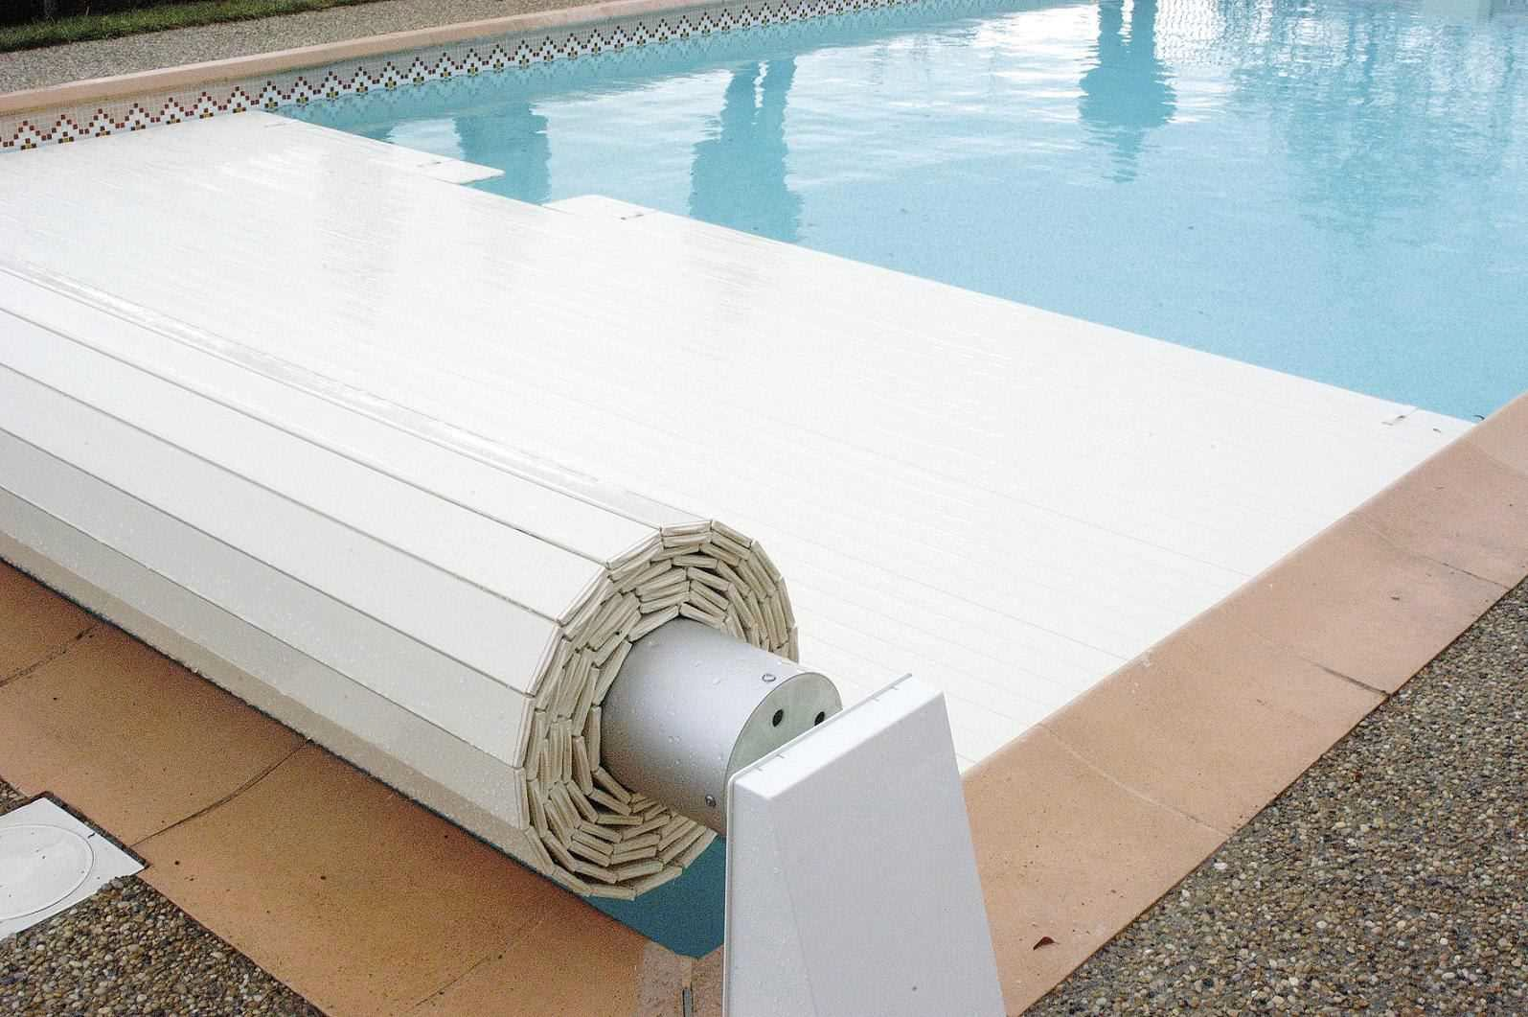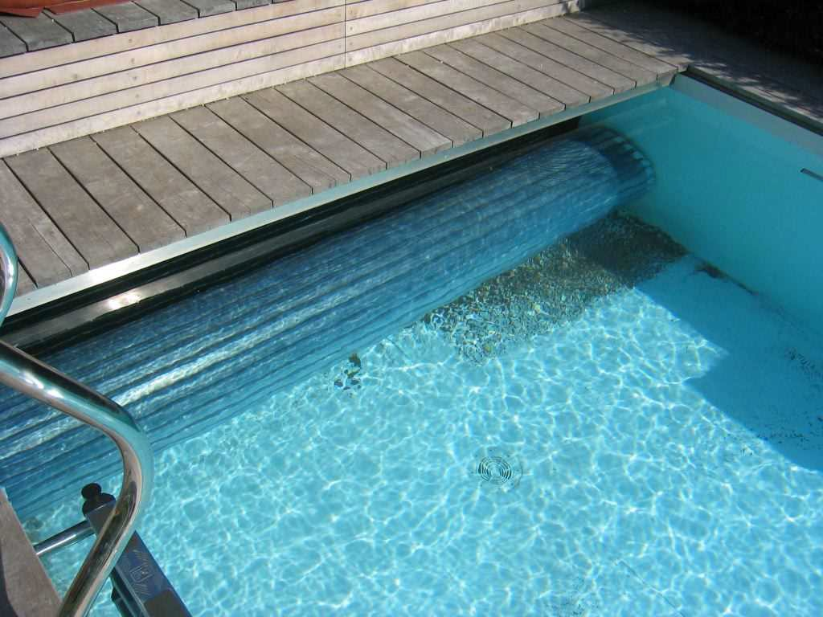

Виды подводных жалюзей

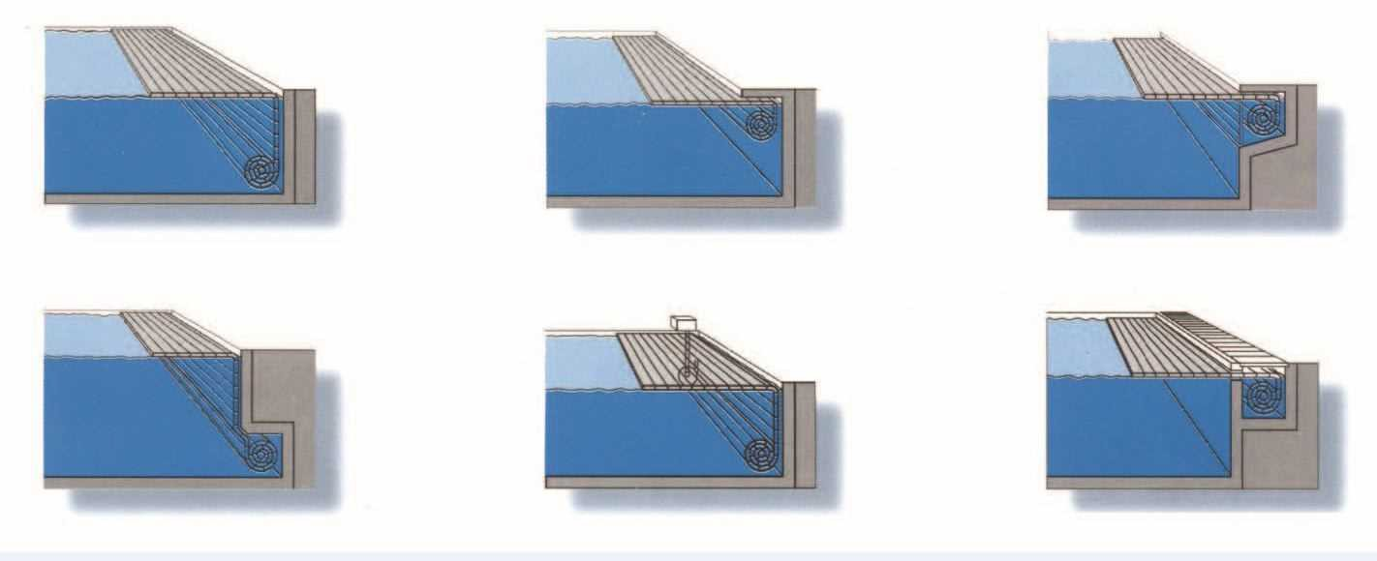

Жалюзи – жесткое плавающее покрытие – предотвращает испарение воды, защищает от попадания внешнего мусора (листья, песок и т.д) в воду плавательного бассейна.

2.3 Технологическое оборудование:
- Произвести расчет и подбор оборудования системы водоподготовки.
- Технологическое оборудование разместить в технологической нише рядом с бассейном для уменьшения строительных и эксплуатационных затрат.
- Перечень оборудования и страна изготовитель определяется проектом.
- Технологическое оборудование, закладные детали и трубопроводы рассчитаны на работу в условиях агрессивной среды (хлор). Всё оборудование, закладные детали и система водоподготовки имеют высокий стандарт качества, надёжны при длительной эксплуатации и сертифицированы в РФ.
Дополнения

12
- Инженерное обеспечение:
Разработку конструктива и армирования чаши бассейна и опор чаши в соответствии с нормами РФ обеспечивает Заказчик.
Дополнения

  - Водоснабжение:
Расходы и места подвода воды в помещении под оборудование бассейна определяются проектом с последующей выдачей задания Заказчику на подключение к сетям водоснабжения здания в целом.
- время наполнения - не более 24 ч.;
- время опорожнения - не более 24 ч.;

Дополнения

3.2 Канализация:
Количество, места и условия отвода канализационных стоков в бытовую или ливневую канализацию определяются проектом.
Проект устройства, исключающие возможность обратного попадания стока и запаха из канализации в ванну, сброс воды из технологических приямков разрабатывается Заказчиком.
Дополнения: ____________________________________________
3.3 Отопление и вентиляция:
Проект отопления и общеобменной вентиляции для помещения, в котором размещается ванна бассейна, и для помещения, в котором устанавливается оборудование водоподготовки и насосной станции, выполняется по отдельному проекту Заказчиком.

Требования к вентиляции:
«Для залов ванн бассейнов, залов для подготовительных занятий, помещений насосно-фильтровальной, хлораторной и озонаторной необходимо предусматривать самостоятельные системы приточной и вытяжной вентиляции».
Дополнения

13
  - Теплоснабжение:
Круглогодичное теплоснабжение теплообменников системы подогрева воды бассейна осуществляет Заказчик. Мощность теплообменников (кВт) определить проектом, с выдачей соответствующего задания Заказчику на подключение к сетям теплоснабжения здания в целом.
Параметры теплоносителя 90 оС /70 оС, иные .
Уточнить мощность теплообменника и необходимость подключения к сетям теплоснабжения.
Место подвода труб от внутренних сетей здания см. Проект.

Дополнения

  - Электроснабжение:
Электроприемники системы водоподготовки по надежности электроснабжения относятся к 3-й категории.
Параметры электроснабжения: 220В; 380В; 50Гц.
Шину заземления от отдельного контура обеспечивает Заказчик. Установленная мощность и места подключения к электрощитам определяются проектом электроснабжения оборудования бассейна.
Дополнения

  - Слаботочные системы:
Мониторинг и протоколирование основных параметров воды. Предусмотреть вывод сигналов о превышении или понижении расчетных показателей содержания хлора и уровня pH, а так же аварий в системе водоподготовки, на понель управления бассейном в техническом помещении.
Дополнения

- Согласование документации:
Проектную документацию согласовать с Заказчиком.

Дополнения

  - Разделы проекта:
Разделы проекта выполнить в соответствии с действующими нормами для стадии «Проектная документация»
Разделы проекта выполнить в соответствии с действующими нормами для стадии «Рабочая документация»
Дополнения

14
4.2 Перечень нормативных документов:
- СП 2.1.3678-20 "Санитарно-эпидемиологические требования к эксплуатации помещений, зданий, сооружений, оборудования и транспорта, а также условиям деятельности хозяйствующих субъектов, осуществляющих продажу товаров, выполнение работ или оказание услуг";
- ГОСТ Р 53491.1-2009 «Бассейны. Подготовка воды. Часть 1. Общие требования»;
- СП 31-113-2004 «Бассейны для плавания».

Дополнения

4.3 Согласования:
Согласования выполняет Заказчик.

Дополнения

